Lecture commande

Vérifier que la commande est une commande existante.
Vérifier que le nombre de paramètre correspond au nombre attendu pour chaque commande.
Vérifier que la commande se termine par le caractère de fin de ligne.
Effectuer le traitement correspondant à la commande rentrée.

Réponse

Afficher une réponse indiquant à l'utilisateur si la commande n'est pas conforme (inconnue ou n'ayant pas le bon nombre de paramètre).
Afficher une réponse à l'utilisateur en fonction de la réussite ou non du traitement de la commande.
Possibilité d'afficher un commentaire en console à l'utilisateur commençant par #.

Ajouter segment

Commande :
S Name X1 Y1 X2 Y2
Réponse :
[OK|ERR]

Ajoute un segment entre les points entrés en paramètres. Le nombre de points doit être égal à deux. Ce segment doit avoir un nom (unique) et les points sont des entiers.
Indique à l'utilisateur si l'objet a bien été construit en affichant un commentaire qui suit la réponse.
Indique à l'utilisateur si l'objet n'a pas été construit en affichant un commentaire d'erreur qui suit la réponse.
Indique à l'utilisateur si le nombre de paramètre n'est pas bon.
Indique à l'utilisateur si le nom du segment est existant en affichant un commentaire d'erreur qui suit la réponse.

Ajouter rectangle

Commande :
R Name X1 Y1 X2 Y2
Réponse :
[OK|ERR]

Ajoute un rectangle défini par les points entrés en paramètres. Le nombre de points doit être égal à deux. Ce rectangle doit avoir un nom (unique) et les points sont des entiers.
Le point gauche-haut = ( X1,Y1) et le point droite-bas = (X2 Y2).
Indique à l'utilisateur si l'objet a bien été construit en affichant un commentaire qui suit la réponse.
Indique à l'utilisateur si l'objet n'a pas été construit en affichant un commentaire d'erreur qui suit la réponse.
Indique à l'utilisateur si le nombre de paramètre n'est pas bon.
Indique à l'utilisateur si le nom du rectangle est existant en affichant un commentaire d'erreur qui suit la réponse.

Opération de réunion

Commande :
OR Name Name1 ... NameN
Réponse :
[OK|ERR]

Permet de construire un nouvel objet Name comme la réunion de la liste d'objets existants (Name1 ...NameN).

Exemple :
Liste d'objets en entrée Objet créé
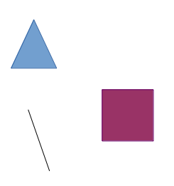

Indique à l'utilisateur si l'objet a bien été construit en affichant un commentaire qui suit la réponse.
Indique à l'utilisateur si l'objet n'a pas été construit en affichant un commentaire d'erreur qui suit la réponse.
Indique à l'utilisateur si le nombre de paramètre n'est pas bon.
Indique à l'utilisateur si le nom du nouvel objet a un nom déjà existant en affichant un commentaire d'erreur qui suit la réponse.
Indique à l'utilisateur si l'un des noms appartenant à la liste d'objets existants n'existe pas en affichant un commentaire d'erreur qui suit la réponse.

Opération d'intersection

Commande :
OI Name Name1 ... NameN
Réponse :
[OK|ERR]

Permet de construire un nouvel objet Name avec l'intersection de la liste d'objets existants (Name1 ...NameN). Si l'intersection est vide on créé un objet vide.

Exemple :

Intersection (en vert) d'un triangle et d'un carré

Indique à l'utilisateur si l'objet a bien été construit en affichant un commentaire qui suit la réponse.
Indique à l'utilisateur si l'objet n'a pas été construit en affichant un commentaire d'erreur qui suit la réponse.
Indique à l'utilisateur si le nombre de paramètre n'est pas bon.
Indique à l'utilisateur si le nom du nouvel objet a un nom déjà existant en affichant un commentaire d'erreur qui suit la réponse.
Indique à l'utilisateur si l'un des noms appartenant à la liste d'objets existants n'existe pas en affichant un commentaire d'erreur qui suit la réponse.

Opération d'appartenance

Commande :
HIT Name X Y
Réponse :
[YES|NO]

Vérifie si le point (X,Y) se trouve à l'intérieur de l'objet Name.
Indique à l'utilisateur si le point appartient ou non à l'objet en affichant une réponse.
Indique à l'utilisateur si le nombre de paramètre n'est pas bon.
Indique à l'utilisateur si l'objet n'existe pas en affichant un commentaire d'erreur qui suit la réponse.

Suppression

Commande :
DELETE Name1 Name2 ... NameN
Réponse :
[OK|ERR]

Supprime les objets identifiés, si l'un des noms est invalide alors la suppression n'a pas lieu.
Indique à l'utilisateur si la suppression a été effectuée ou non en affichant une réponse.
Indique à l'utilisateur si le nombre de paramètre n'est pas bon.
Indique à l'utilisateur si l'un des objets n'existe pas en affichant un commentaire d'erreur qui suit la réponse.

Move

Commande :
MOVE Name dX dY
Réponse :
[OK|ERR]

Déplace l'objet Name avec dX sur l'axe x et dY sur l'axe y.
Les déplacements dX et dY sont des entiers.
Indique à l'utilisateur si le déplacement a été effectué ou non en affichant une réponse.
Indique à l'utilisateur si le nombre de paramètre n'est pas bon.
Indique à l'utilisateur si l'objet n'existe pas en affichant un commentaire d'erreur qui suit la réponse.

Énumération

Commande :
LIST
Réponse :
Desc1
Desc2
...
DescN

Affiche les descripteurs d'objets existants au format textuel. Chaque objet possède sa propre description. Si il n'y a pas d'objets existants, affiche une réponse vide.
Indique à l'utilisateur si le nombre de paramètre n'est pas bon.

Annuler la dernière opération

Commande :
UNDO
Réponse :
[OK|ERR]

Annule la dernière opération qui a eu effet sur le modèle (déplacement, suppression, insertion, chargement d'un fichier). Si aucune opération n'a eu lieu ne fait rien.
Indique à l'utilisateur si l'annulation a été effectuée ou non en affichant une réponse.
Indique à l'utilisateur si le nombre de paramètre n'est pas bon.
Indique à l'utilisateur si l'objet n'existe pas en affichant un commentaire d'erreur qui suit la réponse.

Reprendre la dernière opération

Commande :
REDO
Réponse :
[OK|ERR]

Refaire la dernière opération annulée qui a eu un effet sur le modèle. La commande REDO a un effetet sur le modèle s'il y a eu une commande UNDO précédemment et entre cette commande UNDO et le moment d'exécution de la commande REDO il n'y a pas eu d'autres commandes qui changent le modèle.
Indique à l'utilisateur si le nombre de paramètre n'est pas bon.
Indique à l'utilisateur si l'objet n'existe pas en affichant un commentaire d'erreur qui suit la réponse.

Charger en mémoire un modèle

Commande :
LOAD filename
Réponse :
[OK|ERR]

Charge un ensemble d'objets à partir d'un fichier.
Indique à l'utilisateur si l'opération de chargement a fonctionné ou non en affichant une réponse
Indique à l'utilisateur si le nombre de paramètre n'est pas bon.
Indique à l'utilisateur si le fichier est inexistant en affichant un commentaire d'erreur qui suit la réponse.
Quand on effectue un load, on supprime tout les objets puis on charge l'ensemble d'objets à partir du fichier.
Charger en mémoire un modèle

Commande :
SAVE filename
Réponse :
[OK|ERR]

Sauvegarde le modèle courant dans un fichier.
Indique à l'utilisateur si l'opération de sauvegarde a fonctionné ou non en affichant une réponse.
Indique à l'utilisateur si le nombre de paramètre n'est pas bon.
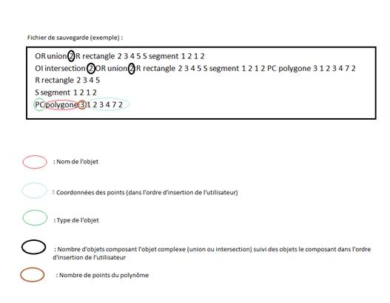
Vider le modèle actuel

Commande :
CLEAR
Réponse :
[OK|ERR]

Supprime tous les objets composant le modèle actuel.
Indique à l'utilisateur si la suppression a fonctionné ou non en affichant une réponse.
Indique à l'utilisateur si le nombre de paramètre n'est pas bon.

Fermer l'application

Commande :
EXIT
Réponse :
Ferme l'application.

